경우의 수란 알고리즘이나 빅데이터 등에 사용되는 통계와 확률의 기초가 되는 개념이다. 어떤 사건(실험이나 관찰에 의해서 일어나는 사실)이 발생했을 때 생기는 결과의 모든 수를 의미한다. 예를 들어 카드를 던졌을 때 나올 수 있는 면의 경우의 수는 뒷 면과 앞 면 두 가지뿐이다.
사건 A와 B가 있을 때 두 사건이 각각 일어날 경우를 합의 법칙이라 한다. 예를 들어 펜이 3개 샤프가 5개 있다. 공부할 때 사용할 수 있는 필기구의 경우의 수는 총 8가지다. 반대로 사건 A와 B에 대하여 동시에 일어나는 경우를 곱의 법칙이라고 한다. 예를 들어 서울에서 부산으로 가는 방법이 3가지, 부산에서 광주로 가는 방법이 4가지라고 정했을 때 서울에서 부산을 거쳐 광주로 가는 경우의 수는 3*4 = 12 가지다. A에서 B로 가는 사건과 B에서 C로 가는 사건이 동시에 발생해야 한다.
순열(permutation)은 서로 다른 n개에서 r개를 뽑아 일렬로 배열한 것을 말한다. 수직으로는 nPr로 표현한다. 만약 n과 r이 같을 경우 순열의 경우의 수는 그 수의 팩토리얼이 된다.
$$nPr=\frac{n!}{\left(n-r\right)!} (0≤r≤n)$$
순열과 다르게 조합(combination)은 n개 중에 r개를 뽑지만, 순서를 고려하고 뽑지는 않는다. 수식으로는 nCr로 표현한다.
$$\left(\begin{matrix}n \\ r\end{matrix}\right)=nCr= \frac{n!}{\left(n-r\right)!r!} (0≤r≤n)$$
순열은 순서를 고려하기 때문에 (a,b,c,d,e)와 (e,d,c,b,a)를 다르게 생각하지만 조합에선 모두 같다고 취급한다.
중복 순열은 순열과 같이 n개의 데이터 중에서 r개의 데이터를 뽑지만 데이터를 중복하여 뽑을 수 있다. 알고리즘을 작성한다면 순열에서 겹치는 인덱스 순번을 고려하지 않고 뽑으면 된다.
재귀를 이용해 순열을 표현하면 아래와 같다.
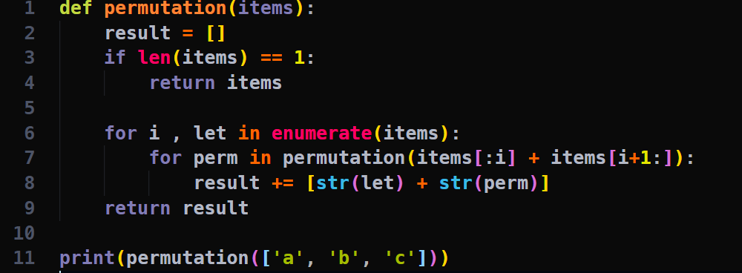
Permutation(['a','b','c'])는 ('a'+permutation['b','c'], 'b'+permutation['a','c']…)으로 반복된다.

이런 경우의 수를 포함한 확률은 알고리즘을 작성할 때뿐만 아니라 '설득'을 위해서 꼭 필요한 수단이다. A지점에서 B지점을 거쳐 C지점으로 가는 최단 거리를 알고리즘을 통해서 구하게 된다면 결국 조합의 경우의 수 안에서 답이 나온다.
알고리즘을 처음 공부하면 알게되는 검색 알고리즘이나 스택/큐, 재귀 등등보다 추상적으로 굉장히 간단하다고 생각했던 순열과 조합이 코드로 풀어내는데 더 어려웠다. 라이브러리에 의존하지 말고 경우의 수와 같은 기본 수식들은 모든 논리의 밑바탕이 되는 거 같다.

